O spółce Koleje Wielkopolskie sp. z o.o. – tekst łatwy do czytania (ETR)

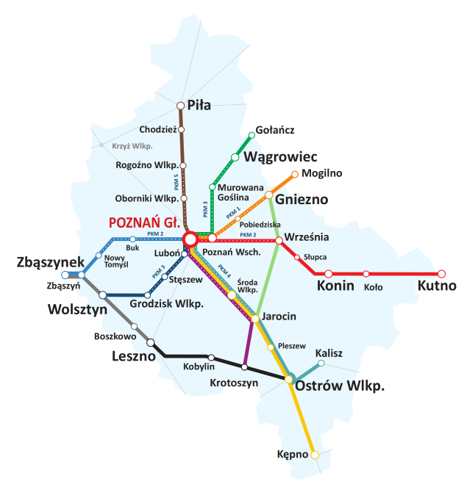
O spółce Koleje Wielkopolskie Sp. z o.o.

Koleje Wielkopolskie Sp. z o.o. (dalej: „Spółka”) to polski przewoźnik kolejowy. Spółka prowadzi przewozy pasażerów na terenie województwa wielkopolskiego.

Kapitał zakładowy Spółki wynosi 27.738.500,00 zł. Wszystkie udziały należą do Województwa Wielkopolskiego. Oznacza to, że Województwo Wielkopolskie jest właścicielem Spółki.

Działalność Spółki

Pełną informację o działalności Spółki oddaje klasyfikacja według kodów PKD (Polska Klasyfikacja Działalności). Zestawienie kodów działalności znajduje się na stronie Spółki, do której przejdziesz klikając podkreślony i pogrubiony tekst.

Najważniejsza działalność Spółki to:
- przewóz osób koleją w obrębie regionu,

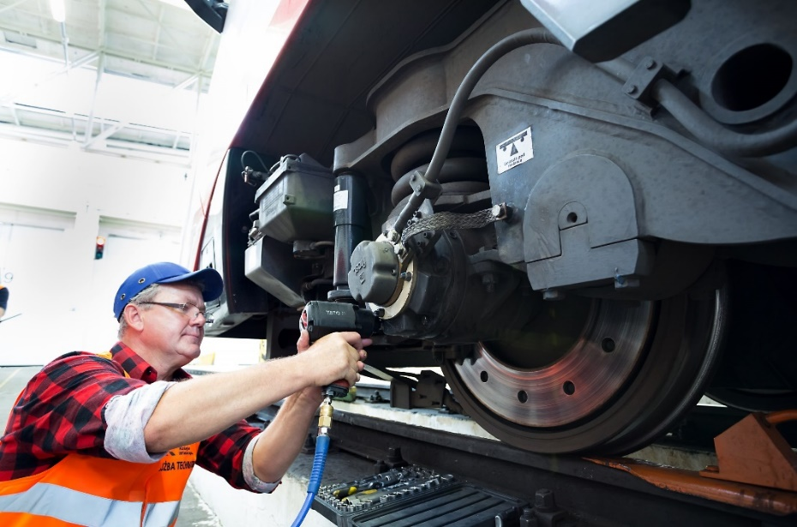
- działalność związana z naprawą taboru (pojazdów kolejowych),

- działalność związana z turystyką (zwiedzaniem) - na przykład organizacja przejazdów koleją dla grup osób,

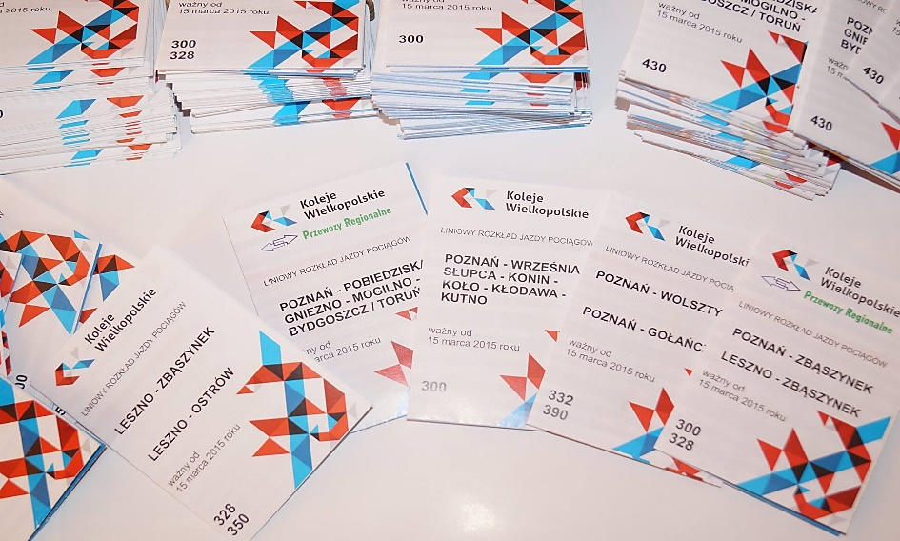
- wydawanie książek i innych druków - na przykład rozkładów jazdy.

Początki Spółki

Spółkę powołał Sejmik Województwa Wielkopolskiego Uchwałą nr XXXIX/542/09 z dnia 28 września 2009 r.
Każda spółka musi być zarejestrowana. Robi się to w rejestrze przedsiębiorców.
Takim rejestrem jest Krajowy Rejestr Sądowy. Krajowy Rejestr Sądowy prowadzony jest przez sądy rejonowe i Ministerstwo Sprawiedliwości.
Rejestracja Spółki w Krajowym Rejestrze Sądowym nastąpiła w dniu 22 lutego 2010 r. Spółka otrzymała numer: 0000349125.
Spółka działa na podstawie Kodeksu Spółek Handlowych oraz innych właściwych przepisów.

Pozwolenie na przewóz
Do wykonywania przewozów kolejowych potrzebne są dokumenty. Dokumenty są przyznawane przez Prezesa Urzędu Transportu Kolejowego.

Licencja potwierdza możliwość bycia przewoźnikiem kolejowym.
Spółka posiada licencję na przewóz kolejowy osób od dnia 6 lipca 2010 r. Licencja została przyznana przez Prezesa Urzędu Transportu (nr WPO/188/2010).
Ponadto przewoźnik musi posiadać certyfikaty bezpieczeństwa.
Certyfikat potwierdza, że w Spółce stosuje się zasady bezpieczeństwa.
W dniu 3 marca 2011 r. zatwierdzony został Certyfikat Bezpieczeństwa - Część A.
W dniu 17 marca 2011 r. zatwierdzony został Certyfikat Bezpieczeństwa - Część B.
Certyfikat ważny jest 5 lat.
Co 5 lat certyfikat traci ważność.
W 2016 roku Spółka podjęła działania w celu ponownego otrzymania certyfikatów. Spółce przyznano Certyfikat Bezpieczeństwa - Część A. Certyfikat ten jest ważny od dnia 3 marca 2016 r. Przyznano także Certyfikat Bezpieczeństwa - Część B, który jest ważny od dnia 17 marca 2016 r.
Kolejny Certyfikat Bezpieczeństwa - Część A oraz Certyfikat Bezpieczeństwa – część B przyznano w dniu 20 października 2020 r. Oba certyfikaty są ważne od dnia 24 października 2020 r. do 24 października 2025 r.

Pliki do pobrania
Jeśli chcesz, możesz zapoznać się z dokumentami o Spółce. Można tam odnaleźć licencję oraz certyfikaty bezpieczeństwa. Są to dokumenty, które otrzymaliśmy od innych podmiotów. Są to głównie skany dokumentów. Dokumenty, które wytworzyła Spółka są w wersji tekstowej. W sekcji „Pliki do pobrania” znajdują się dokumenty Spółki. „Pliki do pobrania” znajdują się na dole strony, do której łatwo przejdziesz klikając podkreślony i pogrubiony tekst.

